朝阳区高二语文第1课时学习指南
《报任安书》
学习目标：
1.能够结合注释理解重点词句，概括文意，绘制行文思维导图。
2.能够结合文本和自己的理解，分析司马迁的“生死观”。
3.能够理解和赏析《报任安书》的写作艺术。
学法指导：
《报任安书》的写作艺术
1、注意概括特点：
①全文融议论、抒情、叙事于一体，文情并茂。
②大量的铺排，增强感情抒发的雄浑气势。
③典故的运用，使感情更加慷慨激昂，深沉壮烈。
④多种修辞手法使用，丰富情感表达。
2、注意感悟情感：
真是字字血泪，声声衷肠，气贯长虹，催人泪下。
感慨啸歌有燕赵烈士之风，忧愁幽思则又直与《离骚》对垒。

学习任务单：
学习任务一
结合注释，通读《报任安书》，落实字词句，概括段落大意，绘制行文思维导图。

《报任安书》是司马迁写给他朋友任安的一封回信。
任安，字少卿，西汉荥阳（今河南荥阳）人，汉武帝时任益州刺史、北军使者护军等职。
征和二年（前91年），戾太子发兵杀江充。当时，任安收到戾太子发兵的命令，但按兵未动。戾太子事平之后，任安以“坐观成败”的罪名被汉武帝下狱，判处腰斩。任安入狱前曾写信给司马迁，希望司马迁利用汉武帝身边任职的条件“尽推贤进士之义”。司马迁没有立即回信，直到任安获罪临刑前，才写了这封回信。
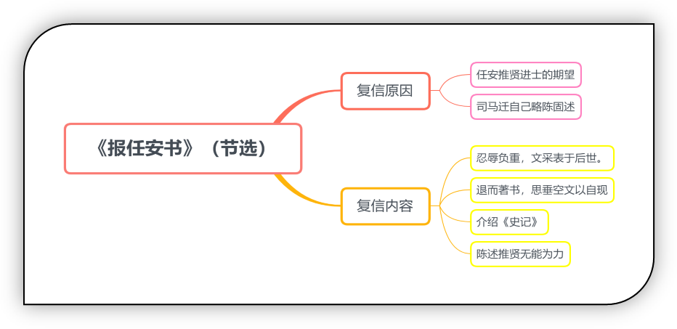
学习任务二
结合文本和自己的理解，分析司马迁的“生死观”，即司马迁是如何看待生死的。不少于200字。
20×10＝200
学习任务三：
《报任安书》被称为“天下奇文”，“奇”在什么地方？请结合老师微视频，联系文本阐述见解，不少于200字。
20×10＝200

